Requirementsanalyse - Acceptatie test

Project ¾

Groep : Bryan Chung (0990458), Jia-jie Yeh (0992427), Jurgen van den Berg (1000875) en Wouter van Huut (1018984).

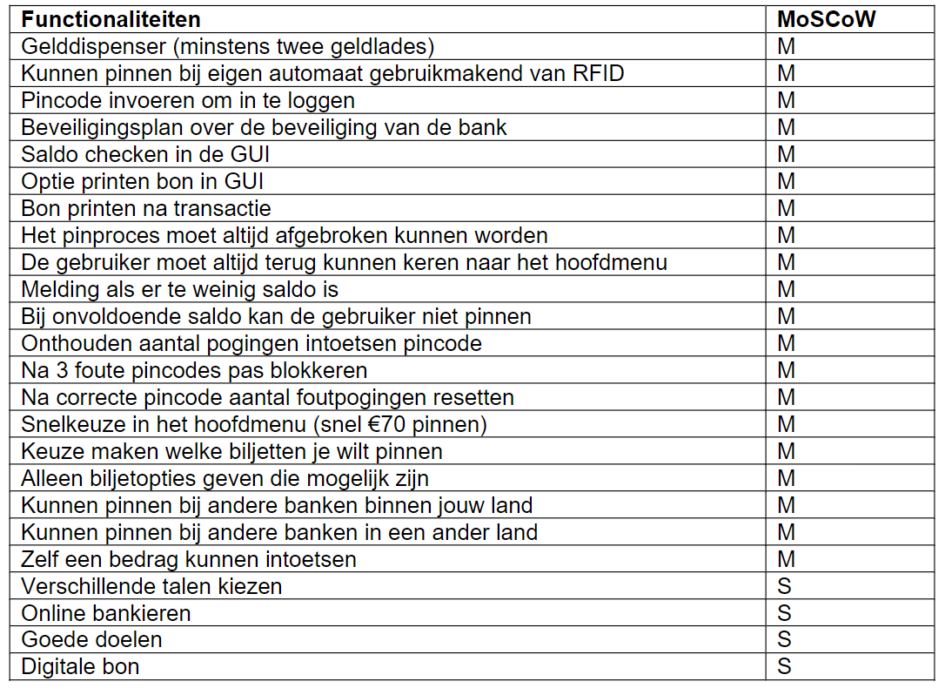

Requirements

|  |  |  |
| --- | --- | --- |
|  | Functies |  |
| F1 | Gelddispenser (minstens twee geldlades) | Must |
| F2 | Kunnen pinnen bij eigen automaat gebruikmakend van RFID | Must |
| F3 | Pincode invoeren om in te loggen | Must |
| F4 | Beveiligingsplan over de beveiliging van de bank | Must |
| F5 | Saldo checken in de GUI | Must |
| F6 | Optie printen bon in GUI | Must |
| F7 | Bon printen na transactie | Must |
| F8 | Het pinproces moet altijd afgebroken kunnen worden | Must |
| F9 | De gebruiker moet altijd terug kunnen keren naar het hoofdmenu | Must |
| F10 | Melding als er te weinig saldo is | Must |
| F11 | Bij onvoldoende saldo kan de gebruiker niet pinnen | Must |
| F12 | Onthouden aantal pogingen intoetsen pincode | Must |
| F13 | Na 3 foute pincodes pas blokkeren | Must |
| F14 | Na correcte pincode aantal foutpogingen resetten | Must |
| F15 | Snel keuze maken welke biljetten je wilt pinnen(snel 70 euro pinnen) | Must |
| F16 | Keuze maken welke biljetten je wilt pinnen | Must |
| F17 | Alleen biljetopties geven die mogelijk zijn | Must |
| F18 | Kunnen pinnen bij andere banken binnen jouw land | Must |
| F19 | Kunnen pinnen bij andere banken in ander land | Must |
| F20 | Zelf een bedrag kunnen intoetsten | Must |
| F21 | Verschillende talen kiezen | Should |
| F22 | Online bankieren | Should |

Inloggen

|  |  |
| --- | --- |
| Acceptatie test: | F2, F3 en F8 |
| Test: | De gebruiker kan inloggen, maar ook snel afbreken. |
| Criteria: | De gebruiker moet inloggen en uitloggen. |
| Test opstelling: | De gebruiker maakt gebruik van de GUI en gaat daarmee inloggen. |
| Test procedure: | * De gebruiker laat zijn pas scannen met de RFID. * De gebruiker moet zijn pincode invoeren door middel van de numpad. * De gebruiker kan zijn proces afbreken door middel met zijn pas uit te halen. |
| Test resultaat: | De gebruiker kan met de ingebouwde gleuf zijn pas erin laten en inloggen met zijn gegeven pincode. Om alles af te breken kan de gebruiker via de GUI navigeren. Of maakt gebruik van zijn pas om meteen uit te loggen. |
| Test geslaagd: | De test is behaald. |

Pin proces

|  |  |
| --- | --- |
| Acceptatie test: | F1, F6, F7, F16, F17 en F20 |
| Test: | De werking van biljet pinnen. |
| Criteria: | Als er wordt gepind, moeten de biljetten vloeiend uitkomen. |
| Test opstelling: | De gebruiker maakt gebruik van de GUI, door biljetten te kiezen en opties te krijgen. Daarna moet het signaal doorgeven aan de dispenser en bon printer. |
| Test procedure: | * De gebruiker voert een gewenste bedrag in. * Of de gebruiker wilt het biljet die hij zelf invoert. * Ook keuze uit bon of niet. * Door het doorgeven van de biljet wordt er doormiddel van gebruikt gemaakt van de dispenser. We hebben hier 3 laatjes van. Dus 10, 20 en 50 euro. Als de gewenste bedrag is in gevoerd gaat het van groot naar klein uitgeprint worden. * Wanneer het dispenser proces is verwerkt krijgt u uw bon. |
| Test resultaat: | De gebruiker krijgt zijn gewenste biljetten met de bon erbij. |
| Test geslaagd: | De test is behaald. |

GUI & Navigatie

|  |  |
| --- | --- |
| Acceptatie test: | F3, F5, F8, F9, F15, F16, F17, F20, F21 |
| Test: | De werking van de GUI en hoe je het moet navigeren. |
| Criteria: | De GUI moet de juiste opties aantonen en moet genavigeerd worden met de numpad. |
| Test opstelling: | De GUI draait op een laptop Java programma. De opties zijn in de GUI weergeven. En het wordt genavigeerd met een numpad. |
| Test procedure: | * De gebruiker logt in via zijn pincode * Als de gebruiker inlogt kan hij/zij zijn saldo zien. * Na het inloggen is de numpad de navigatie systeem. Dus ze kunnen door de toetsen op de numpad de opties bereiken. Ook is het zo dat de toets namen op de opties staan. * De gebruiker kan zijn pin proces afbreken door middel van zijn pas uit te steken of terug gaan knop. * De gebruiker kan terug gaan naar de hoofd menu door middel van de terug gaan knop. * Er is ook een snel optie om 70 euro te gaan pinnen. * De gebruiker kan kiezen wat hij voor biljetten hij pint en de opties er voor geven. * De gebruiker kan zelf een bedrag invullen. Doormiddel van de numpad. * In de hoofdmenu kan de gebruiker de taal aanpassen naar Engels. |
| Test resultaat: | De gebruiker kan door de GUI heen gaan zonder problemen. |
| Test geslaagd: | De test is behaald. |

Saldo check

|  |  |
| --- | --- |
| Acceptatie test: | F10 en F11 |
| Test: | Wanneer de gebruiker pint op onvoldoende saldo wordt dit geweigerd. |
| Criteria: | Zorgen dat de gebruiker niet kan pinnen en een waarschuwing krijgt wanneer er te weinig saldo is. |
| Test opstelling: | De test wordt op de Java GUI programma gedaan. Hiervan moet je een pas hebben op in te loggen en je saldo te checken. En daarna te kunnen pinnen. |
| Test procedure: | * Op elke pas is een eigen account en hiervan dus eigen saldo. * Om te checken moet je eerst inloggen. * Als er te weinig saldo is dan zie je dat op je scherm na het inloggen. * Als je pint op onvoldoende saldo lukt het niet. |
| Test resultaat: | De gebruiker kan zijn saldo checken en kan met onvoldoende saldo niet pinnen. |
| Test geslaagd: | De test is behaald. |

Pas blokkeren

|  |  |
| --- | --- |
| Acceptatie test: | F3 en F13 |
| Test: | De gebruiker kan na 3 keer mislopen niet meer inloggen. |
| Criteria: | Als de gebruiker meer dan 3 keer de verkeerde wachtwoord invoert dan wordt de pas geblokkeerd. Maar als het bij de 2e keer mis gaat, maar 3e keer goed dan is het ‘gerefreshed’. |
| Test opstelling: | Er wordt gebruik gemaakt van de numpad en de pas RFID scanner. En de GUI. |
| Test procedure: | * Eerst wordt de pas gescand via de RFID * Daarna wordt het getest op de 2 keer blokkeren. Dan refreshen. Dus alle pogen zijn er weer. * Nu na 3 keer mislopen van het invoeren kan de gebruiker niet meer inloggen. |
| Test resultaat: | De gebruiker kan niet meer inloggen met zijn pas. |
| Test geslaagd: | De test is behaald. |

Bon printer

|  |  |
| --- | --- |
| Acceptatie test: | F6, F7 en F21 |
| Test: | De bon kan geprint worden en taal erop kan veranderd worden. |
| Criteria: | De bon moet geprint worden op keuze van de gebruiker en de taal kan veranderd zijn volgens de gebruiker. |
| Test opstelling: | Er wordt gebruikt gemaakt van de GUI Java programma. In het menu scherm is taal keuze en bij het gemaakte bedrag keuze kom de bon eruit naar keuze. |
| Test procedure: | * Eerst wordt er ingelogd. * Er wordt eerst in het Nederlands getest. * Hiervan gaan we een bedrag invoeren, waarvan we de optie krijgen om de bon te printen. Hierdoor krijgen we de bon eruit in het Nederlands. Dit is hetzelfde geval voor Engels. |
| Test resultaat: | De gebruiker kan de taal van de bon veranderen. En heeft keuze uit of de bon geprint wordt of niet. |
| Test geslaagd: | De test is behaald. |